Contenido

ANTECEDENTES 1

DE LA SOLICITUD DE INFORMACIÓN 1

a) Solicitud de información. 1

b) Respuesta del Sujeto Obligado. 3

DEL RECURSO DE REVISIÓN 4

a) Interposición del Recurso de Revisión. 4

b) Turno del Recurso de Revisión. 5

c) Admisión del Recurso de Revisión y reconducción de vía. 5

d) Manifestaciones de la Parte Recurrente. 6

e) Informe Justificado del Sujeto Obligado. 6

f) Etapa de conciliación. 6

g) Ampliación de Plazo para Resolver 7

h) Cierre de instrucción. 7

CONSIDERANDOS 7

PRIMERO. Procedibilidad 8

a) Competencia del Instituto. 8

b) Legitimidad de la parte recurrente 8

c) Plazo para interponer el recurso 8

d) Causal de Procedencia 9

e) Requisitos formales para la interposición del recurso 9

SEGUNDO. Estudio de Fondo. 10

a) Mandato para el ejercicio de los derechos ARCO. 10

b) Controversia a resolver. 11

c) Estudio de la controversia. 14

d) Conclusión. 33

RESUELVE 33

Resolución del Pleno del Instituto de Transparencia, Acceso a la Información Pública y Protección de Datos Personales del Estado de México y Municipios, con domicilio en Metepec, Estado de México, del **catorce de mayo de dos mil veinticinco.**

**VISTO** el expediente formado con motivo del Recurso de Revisión **02357/INFOEM/IP/RR/2025** interpuesto por **XXXXXX XXXXXXX XXXXXXXXX** a quien en lo subsecuente se le denominará **LA PARTE RECURRENTE**, en contra de la respuesta emitida por la **Secretaría de Finanzas,** en adelante **EL SUJETO OBLIGADO**, se emite la presente Resolución con base en los Antecedentes y Considerandos que se exponen a continuación:

# ANTECEDENTES

## DE LA SOLICITUD DE INFORMACIÓN

### a) Solicitud de información.

El **diecisiete de febrero de dos mil veinticinco[1]** **LA PARTE RECURRENTE** presentó una solicitud de acceso a la información pública ante el **SUJETO OBLIGADO**, a través del Sistema de Acceso a la Información Mexiquense (SAIMEX). Dicha solicitud quedó registrada con el número de folio **00183/SF/IP/2025** y en ella se requirió la siguiente información:

“Toluca, Méx., a 16 de febrero 2025 PAULINA MORENO GARCIA SECRETARIA DE FINANZAS ESTADO DE MEXICO PRESENTE Anticipando un cordial saludo, el que suscribe el presente oficio de petición, con los siguientes datos de identificación como servidor público: NOMBRE: XXXXXX XXXXXXX XXXXXXXXX CURP: XXXXXXXXXXXXXXXXXX RFC: XXXXXXXXXX ADSCRPICION DE PLANTEL: PLANTEL TOLUCA SAN MARTIN TOLTEPEC CATEGORIA: XXXXXX XX XXXXXX X NUMERO DE EMPLEADO O SERVIDOR PUBLICO: XXXXXX El que suscribe y atendiendo a que estoy solicitando datos personales acredito mi personalidad con la credencial de elector que adjunto a la presente solicitud en archivo pdf; lo anterior para dar cumplimiento a la ley de datos personales en posesión de sujetos obligados del Estado de México y Municipios ya que estoy solicitando datos personales del suscrito; por lo que manifiesto a Usted: Por la presente manifiesto a usted que, tengo conocimiento que se encuentra suscrito un ANEXO DE EJECUCIÓN, que celebró el Ejecutivo Federal, con el Gobierno del Estado de México y el Colegio de Bachilleres del Estado de México, en fecha 10 de enero del pasado año, el cual entre otras cosas, establecía en el “APARTADO B” , denominado “ANALITICO DE SERVICIOS PERSONALES ORGINAL 2024 PLAZAS, HORAS Y SUELDOS AUTORIZADOS” “ZONA ECONOMICA 2”, los siguientes costos periodos y por plazas, dando un total global: $878,800,927.00, en cual incluye la sumatoria anualizada del costo de las plazas por costo colectivo y costo periodo, que incluye todas las categorías del personal que labora para el COLEGIO DE BACHILLERES DEL ESTADO DE MEXICO, de los cuales la aportación Federal (50%) lo fue de $439,400,463.00 y un tanto igual aportación Estatal (50%) $439,400,463.00. Es el caso que, citando como antecedente dicho ANEXO DE EJECUCIÓN, se me informe: el monto total individualizado asignado a mi plaza como ingreso bruto, que debí y debo percibir, por el pasado año 2024, se me proporcione el monto detallado que debió aplicarse por concepto tanto de percepciones como de deducciones, también anualizada, tomando en cuenta que, actualmente mis percepciones anuales y deducciones, las integran los siguientes conceptos: PERCEPCIONES: • PRIMA POR A N OS SERVICIO BUROCR • SUELDO BASE • GRATIF. POR PRODUCTIV ANUAL • GRATIFICACION ESPECIAL • GRATIF X ESTUDIOS SUPERIORES OTROS PAGOS: • PAGO APLICACIÓN DE EXANI I OTRAS PERCEPCIONES: • PRIMA VACACIONAL • ISR PRIMA VACACIONAL • PAGO DE AGUINALDO • ISR AGUINALDO DEDUCCIONES: • CUOTAS DEL SIS.CAPITALIZ 1.4 • ISSEMYM 4.625 • ISSEMYM 6.1 • I.S.R. • AJUSTE ISSEMYM • AYUDA POR DEFUNCION SINDICATO Ahora bien, insisto, que la información solicitada, respecto del costo de mi plaza individual y el desglose anualizado de percepciones y deducciones que solicito, lo sea, con base, en el Anexo de Ejecución mencionado ( se anexa para referencia el Apartado B referido en líneas anteriores), y no con base en el analítico de plazas en que se esta basando el COLEGIO, para el pago actual de mi sueldo y que es con lo que actualmente paga mi sueldo, el cual conozco, y se ve reflejado en mis recibos de pago. Ahora bien, en caso de que exista diferencia salarial entre lo autorizado en el ANEXO DE EJECUCIÓN referido Y LO QUE REALMENTE SE ME HA VENIDO OTORGANDO COMO SUELDO PARA EL PASADO AÑO 2024, por lo que de existir diferencia también se solicita se me informe el monto que dejé de percibir y los conceptos, en los cuales se aplicó la deducción. Sin otro particular quedo de Usted. ATENTAMENTE XXXXXX XXXXXXX XXXXXXXXX” (Sic).

Cabe señalar, que el particular adjuntó el documento denominado “***15_ANEXO DE EJECUCION MEXICO 0236_24.pdf”*** archivo constante de 15 páginas, en formato *pdf* en el que se aprecia un convenio así como el archivo “***25 INE KAE.pdf”*** que contiene una credencial expedida por el Instituto Nacional Electoral a nombre de la recurrente.

**Modalidad de entrega**: através del **SAIMEX**.

### b) Respuesta del Sujeto Obligado.

El **diecinueve de febrero de dos mil veinticinco** el Titular de la Unidad de Transparencia del **SUJETO OBLIGADO** notificó la siguiente respuesta a través del **SAIMEX**:

“Metepec, México a 19 de Febrero de 2025

Nombre del solicitante: C. Solicitante

Folio de la solicitud: 00183/SF/IP/2025

Sobre el particular, sírvase encontrar en archivo adjunto copia del Acuerdo de Incompetencia de fecha 18 de febrero de 2025, mediante el cual se detalla incompetencia de este Sujeto Obligado

ATENTAMENTE

Lic en Economía David Arturo Gómez Becerril” (Sic).

A la respuesta se adjuntó el archivo digital denominado “***00183 ACUERDO DE INCOMPETENCIA.pdf*”** que contiene los argumentos por los cuales **EL SUJETO OBLIGADO** se declara incompetente para conocer de la información solicitada, precisando que la dependencia que podría ser competente para conocer de su solicitud es el Colegio de Bachilleres del Estado de México y la Oficialía Mayor.

## DEL RECURSO DE REVISIÓN

### a) Interposición del Recurso de Revisión.

El **cuatro de marzo de dos mil veinticinco[2]** **LA PARTE RECURRENTE** interpuso el recurso de revisión en contra de la respuesta emitida por el **SUJETO OBLIGADO**, mismo que fue registrado en **EL SAIMEX** con el número de expediente **02357/INFOEM/IP/RR/2025** y en el cual manifiesta lo siguiente:

**Acto impugnado:**

“Oficio de respuesta suscrito por David Arturo Gómez Becerril, Encargado de la UIPPE y de la Unidad de Transparencia de la Secretaría de Finanzas que recayó a esta solicitud y por el cual se está presentando el presente Recurso de Revisión EN TIEMPO Y FORMA." (Sic).

**Razones o motivos de inconformidad:**

“La declaración de incompetencia de la Secretaría de Finanzas del Estado de México, lo cual es notoriamente improcedente y contrario a derecho y a las facultades legales con las cuales se obligó y suscribió el "ANEXO DE EJECUCIÓN QUE CELEBRÓ EL EJECUTIVO FEDERAL CON EL GOBIERNO DEL ESTADO DE MÉXICO, ASISTIDO DE LA SECRETARÍA DE FINANZAS Y EL COLEGIO DE BACHILLERES DEL ESTADO DE MÉXICO EN FECHA 10 DE ENERO 2024." Por lo que SÍ es competente la Secretaría de Finanzas, para emitir la respuesta solicitada. Toda vez que esta Secretaría es la responsable, en términos del ANEXO DE EJECUCIÓN mencionado, de la captación y dispersión de los recursos Federales y Estatales asignados al Colegio de Bachilleres del Estado de México; asimismo y toda vez que la solicitud inicial requiere de datos personales de esta parte solicitante, anexo mi credencial de elector para acreditar mi personalidad con la que me ostentó en el presente recurso de revisión y sea procedente el mismo” (Sic).

### b) Turno del Recurso de Revisión.

Con fundamento en el artículo 185, fracción I de la Ley de Transparencia y Acceso a la Información Pública del Estado de México y Municipios, el **dos de marzo de dos mil veinticinco** se turnó el recurso de revisión a través del SAIMEX a la **Comisionada Sharon Cristina Morales Martínez**, a efecto de decretar su admisión o desechamiento.

### c) Admisión del Recurso de Revisión y reconducción de vía.

El **siete de marzo de dos mil veinticinco,** se acordó la reconducción de vía, a efecto de que el Recurso de Revisión citado al rubro continúe su curso vía Acceso a Datos, así como la admisión a trámite del Recurso de Revisión y se integró el expediente respectivo, mismo que se puso a disposición de las partes para que, en un plazo de siete días hábiles, manifestaran lo que a su derecho conviniera, en términos de los artículos 11 y 126 de la Ley de Protección de Datos Personales en Posesión de Sujetos Obligados del Estado de México y Municipios, y 185, fracción II de la Ley de Transparencia y Acceso a la Información Pública del Estado de México y Municipios, en aplicación supletoria; así como para manifestarán por n por cualquier medio su voluntad de conciliar, de conformidad con lo establecido en los artículos 131 y 132, fracción I de la Ley de Protección de Datos Personales en Posesión de Sujetos Obligados del Estado de México y Municipios.

### d) Manifestaciones de la Parte Recurrente.

De las constancias que integran el expediente electrónico del **SAIMEX** se desprende que **LA PARTE RECURRENTE** remitió las mismas documentales que fueron anexadas en su solicitud.

### e) Informe Justificado del Sujeto Obligado.

El **doce de marzo de dos mil veinticinco EL SUJETO OBLIGADO** rindió su informe justificado a través del **SAIMEX**, por medio del archivo que se describe:

* ***“02357 INFOEM IP RR 2025.pdf”:*** documento que contiene un escrito firmado por el encargado de la Unidad de Información, Planeación, Programación y Evaluación, por medio del cual ratifica la respuesta primigenia.

Cabe precisar que el informe justificado, rendido por **EL SUJETO OBLIGADO** fue puesto a la vista de **LA PARTE RECURRENTE** el **veintinueve de abril de dos mil veinticinco,** para que, en un plazo de tres días hábiles, manifestara lo que a su derecho conviniera, con fundamento en lo dispuesto por el artículo 127 de la Ley de Protección de Datos Personales en Posesión de Sujetos Obligados del Estado de México y Municipios y en lo dispuesto por el diverso numeral 185, fracción III de la Ley de Transparencia y Acceso a la Información Pública del Estado de México y Municipios, de aplicación supletoria.

### f) Etapa de conciliación.

En el presente asunto, **LA PARTE RECURRENTE** expresó en un escrito los requisitos para conciliar en el presente asunto.

Por su parte **EL SUJETO OBLIAGO**, fue omiso en expresar su voluntad para conciliar, por lo que, una vez transcurrido el plazo otorgado para realizar tal manifestación, se tuvo por cerrada la etapa de conciliación.

### g) Ampliación de Plazo para Resolver

El **siete de mayo de dos mil veinticinco**, se notificó el acuerdo de ampliación de plazo para resolver el presente Recurso de Revisión, previsto en el artículo 181, tercer párrafo de la Ley de Transparencia y Acceso a la Información Pública del Estado de México y Municipios.

### h) Cierre de instrucción.

Al no haber voluntad de las partes para conciliar y al no existir diligencias pendientes por desahogar, el **trece de mayo de dos mil veinticinco** la **Comisionada Sharon Cristina Morales Martínez** acordó el cierre de instrucción y la remisión del expediente a efecto de ser resuelto, de conformidad con lo establecido en el artículo 185 fracciones VI y VIII de la Ley de Transparencia y Acceso a la Información Pública del Estado de México y Municipios de aplicación supletoria actualizando para tal efecto el artículo 127 de la Ley de Protección de Datos Personales en Posesión de Sujetos Obligados del Estado de México y Municipios. Dicho acuerdo fue notificado a las partes el mismo día a través del **SAIMEX**.

# CONSIDERANDOS

## PRIMERO. Procedibilidad

### a) Competencia del Instituto.

Este Instituto de Transparencia, Acceso a la Información Pública y Protección de Datos Personales del Estado de México y Municipios, es competente para conocer y resolver el presente Recurso de Revisión, conforme a lo dispuesto en los artículos 6, Apartado A de la Constitución Política de los Estados Unidos Mexicanos; 5, párrafos trigésimo séptimo, trigésimo octavo y trigésimo noveno, fracciones IV y V de la Constitución Política del Estado Libre y Soberano de México; ordinal 2, fracción II, 13, 29, 36, fracciones I y II, 176, 178, 179, 181 párrafo tercero y 185 de la Ley de Transparencia y Acceso a la Información Pública del Estado de México y Municipios de aplicación supletoria; 1, 81, 82 fracciones I y III, 119, 127, 128 y 129 de la Ley de Protección de Datos Personales en Posesión de Sujetos Obligados del Estado de México y Municipios; y 9, fracciones I y XXIV y 11 del Reglamento Interior del Instituto de Transparencia, Acceso a la Información Pública y Protección de Datos Personales del Estado de México y Municipios.

### b) Legitimidad de la parte recurrente

El recurso de revisión fue interpuesto por parte legítima, ya que se presentó por la misma persona que formuló la solicitud de acceso a datos personales,debido a que los datos de acceso **SAIMEX** son personales e irrepetibles.

### c) Plazo para interponer el recurso

El Recurso de Revisión fue interpuesto dentro del plazo de quince días hábiles contados a partir del día siguiente a la fecha de notificación de la respuesta impugnada, tal y como lo prevé el artículo 128 de la Ley de Protección de Datos Personales en Posesión de Sujetos Obligados del Estado de México y Municipios, que establece:

“**Artículo 128.** El titular, por sí mismo o a través de su representante, podrán interponer un Recurso de Revisión ante el Instituto o la Unidad de Transparencia del responsable que haya conocido de la solicitud para el ejercicio de los derechos ARCO, dentro de un plazo que no podrá exceder de quince días contados a partir del siguiente a la fecha de la notificación de la respuesta.

Transcurrido el plazo previsto para dar respuesta a una solicitud para el ejercicio de los derechos ARCO sin que se haya emitido ésta, el titular o en su caso, su representante podrán interponer el Recurso de Revisión dentro de los quince días siguientes al que haya vencido el plazo para dar respuesta.”

En esa tesitura, atendiendo a que **EL SUJETO OBLIGADO** notificó la respuesta a la solicitud el **diecinueve de febrero de dos mil veinticinco** y el recurso que nos ocupa se tuvo por presentado el **cuatro de marzo de dos mil veinticinco;** por lo tanto, éste se encuentra dentro del margen temporal previsto en el artículo 128 de la Ley de Protección de Datos Personales en Posesión de Sujetos Obligados del Estado de México y Municipios de la materia otorga a **LA** **PARTE RECURRENTE**.

### d) Causal de Procedencia

Resulta procedente la interposición del recurso de revisión, ya que se actualiza la causal de procedencia señalada en el artículo 129, fracción III de la Ley de Protección de Datos Personales en Posesión de Sujetos Obligados del Estado de México y Municipios.

### e) Requisitos formales para la interposición del recurso

Del análisis efectuado, se advierte que resulta procedente la interposición del recurso y se concluye la acreditación plena de todos y cada uno de los elementos formales exigidos por el artículo 130 de la de la Ley de Protección de Datos Personales en Posesión de Sujetos Obligados del Estado de México y Municipios, en atención a que fue presentado mediante el formato visible en el **SAIMEX**.

## SEGUNDO. Estudio de Fondo.

### a) Mandato para el ejercicio de los derechos ARCO.

El derecho a la protección de datos personales se encuentra consagrado en los artículos 6, apartado A, fracción II, y 16, párrafo segundo, de la Constitución Política de los Estados Unidos Mexicanos, artículo 5, fracciones II, III y V de la Constitución Política del Estado Libre y Soberano de México, y es ejercido por sus titulares a través de su acceso, rectificación, cancelación y oposición (derechos ARCO).

**Constitución Política de los Estados Unidos Mexicanos**

**“Artículo 6.**

(…)

Para efectos de lo dispuesto en el presente artículo se observará lo siguiente:

**A. Para el ejercicio del derecho de acceso a la información, la Federación y las entidades federativas, en el ámbito de sus respectivas competencias, se regirán por los siguientes principios y bases:**

**I. La información que se refiere a la vida privada y los datos personales será protegida en los términos y con las excepciones que fijen las leyes.**

Artículo 16.

(…)

**Toda persona tiene derecho a la protección de sus datos personales, al acceso, rectificación y cancelación de los mismos, así como a manifestar su oposición**, en los términos que fije la ley, la cual establecerá los supuestos de excepción a los principios que rijan el tratamiento de datos, por razones de seguridad nacional, disposiciones de orden público, seguridad y salud públicas o para proteger los derechos de terceros.”

**Constitución Política del Estado Libre y Soberano de México**

**“Artículo 5.-**

**(…)**

**II.** La información referente a la intimidad de la vida privada y la imagen de las personas será protegida a través de un marco jurídico rígido de tratamiento y manejo de datos personales, con las excepciones que establezca la ley reglamentaria. III. Toda persona, sin necesidad de acreditar interés alguno o justificar su utilización, tendrá acceso gratuito a la información pública, a sus datos personales o a la rectificación de éstos.

**III**. Toda persona, sin necesidad de acreditar interés alguno o justificar su utilización, tendrá acceso gratuito a la información pública, a sus datos personales o a la rectificación de éstos.

**V**. Los procedimientos de acceso a la información pública, de acceso, corrección y supresión de datos personales, así como los recursos de revisión derivados de los mismos, podrán tramitarse por medios electrónicos, a través de un sistema automatizado que para tal efecto establezca la ley reglamentaria y organismo autónomo garante en el ámbito de su competencia. Las resoluciones que correspondan a estos procedimientos se sistematizarán para favorecer su consulta.”

Con base en lo anterior, se considera que **EL** **SUJETO OBLIGADO** se encontraba compelido a atender la solicitud por **LA PARTE RECURRENTE** velando en todo momento en la protección y tutela de los datos personales que se encuentren en sus archivos.

### b) Controversia a resolver.

Con el objeto de ilustrar la controversia planteada, resulta conveniente precisar que, una vez realizado el estudio de las constancias que integran el expediente en que se actúa, se desprende que **LA PARTE RECURRENTE** solicitó lo siguiente:

1. Monto total individualizado asignado a su plaza como ingreso bruto, que debió percibir durante el año 2024.
2. Monto detallado anual que debió aplicarse por concepto tanto de percepciones como de deducciones durante el año 2024.
3. En caso de que exista diferencia salarial entre lo autorizado en el Anexo de Ejecución y lo que realmente se ha pagado en 2024, se informe el monto que dejo de percibir y los conceptos, en los cuales se aplicaron las deducciones.

En respuesta, **EL SUJETO OBLIGADO** declaró su incompetencia total para atender la presente solicitud de acceso a datos personales, asimismo refirió que puede ser competente para su atención el Colegio de Bachilleres del Estado de México y la Oficialía Mayor.

Ahora bien, en la interposición del presente recurso **LA PARTE RECURRENTE** se inconformó sobre la declaración de incompetencia por parte del **SUJETO OBLIGADO.**

Luego, en el apartado de manifestaciones, **EL SUJETO OBLIGADO** ratificó su respuesta primigenia, y por su parte, el solicitante remitió las constancias que proporcionó al momento de ingresar su solicitud.

Por otra parte, resulta oportuno resaltar que este Órgano Garante determinó que el procedimiento de acceso a la información pública no es la vía para su tramitación, por lo que se determinó su atención en términos del ejercicio del derecho de acceso a datos personales.

Así las cosas, se desprende que únicamente **LA PARTE RECURRENTE** manifestó su voluntad para conciliar el medio de impugnación que nos ocupa.

Al respecto, debe mencionarse que **LA PARTE RECURRENTE** pretendió ampliar su solicitud, pues como se advierte, requirió que **EL SUJETO OBLIGADO** proporcionara los documentos donde se deslinda de la responsabilidad del Anexo de Ejecución 2024, presentando recibos, trasferencia, acuses o documento fehaciente donde acredite y demuestre que entregó el recurso económico tanto Federal como el Estatal al Colegio de Bachilleres del Estado de México; sin embargo, dicha información no fue requerida al momento de presentar las solicitudes de información, como se desprende de los antecedentes de la presente resolución, y de las constancias que obran en el expediente electrónico del **SAIMEX**. En este sentido, dichos pronunciamientos se traducen como una *plus petitio****,*** y por tanto inatendibles a través del recurso de revisión.

En este orden de ideas, una vez formulada su solicitud inicial,los particulares no pueden modificarla o ampliarla a través de posteriores promociones o en el momento de ingresar su recurso de revisión y menos aún si les fue otorgada la oportunidad para su ampliación, por tanto, la materia de las solicitudes de información se circunscribe a que se permita el acceso a los documentos inicialmente solicitados y en su caso a los aclarados o corregidos.

Robustece lo anterior lo plasmado en el Criterio orientador con clave de control SO/001/2017, emitido por el entonces Instituto Nacional de Transparencia, Acceso a la Información y Protección de Datos Personales, INAI, que lleva por rubro y texto lo que a continuación se transcribe:

“**Es improcedente ampliar las solicitudes de acceso a información, a través de la interposición del recurso de revisión.** En términos de los artículos 155, fracción VII de la Ley General de Transparencia y Acceso a la Información Pública, y 161, fracción VII de la Ley Federal de Transparencia y Acceso a la Información Pública, en aquellos casos en que los recurrentes, mediante su recurso de revisión, amplíen los alcances de la solicitud de información inicial, los nuevos contenidos no podrán constituir materia del procedimiento a sustanciarse por el Instituto Nacional de Transparencia, Acceso a la Información y Protección de Datos Personales; actualizándose la hipótesis de improcedencia respectiva**.**”

Es así, que derivado que **EL SUJETO OBLIGADO** declaró su incompetencia, se procede al análisis a fin de determinar si lo solicitado corresponde a información que se encuentra en el ámbito de sus atribuciones y/o funciones.

### c) Estudio de la controversia.

Una vez precisado lo anterior, resulta necesario comenzar con el estudio señalando al haberse declarado **EL SUJETO OBLIGADO** incompetente para dar atención a la solicitud de acceso a datos personales y que este es el motivo de inconformidad hecho valer por **LA PARTE** **RECURRENTE**, se estima necesario abordar, la competencia de la autoridad emisora del acto impugnado, por ser una cuestión de orden público y de estudio preferente pues de ella deriva la validez de los actos que se emiten, los cuales las autoridades solo pueden realizar en los términos que les ordena la ley.

Sirve de sustento a lo anterior, por analogía, la Jurisprudencia con número de registro 170827, emitida por la Segunda Sala de la Suprema Corte de Justicia de la Nación, cuyo rubro y texto a continuación se transcriben:

“**COMPETENCIA. SU ESTUDIO OFICIOSO RESPECTO DE LA AUTORIDAD DEMANDADA EN EL JUICIO CONTENCIOSO ADMINISTRATIVO, DEBE SER ANALIZADA POR LAS SALAS DEL TRIBUNAL FEDERAL DE JUSTICIA FISCAL Y ADMINISTRATIVA.-** El artículo 238, penúltimo párrafo, del Código Fiscal de la Federación y su correlativo 51, penúltimo párrafo, de la Ley Federal de Procedimiento Contencioso Administrativo, **establece que ese Tribunal podrá hacer valer de oficio, por ser de orden público, la incompetencia de la autoridad para dictar la resolución impugnada.** Al respecto debe decirse que ese estudio implica todo lo relacionado con la competencia de la autoridad, supuesto en el cual se incluye tanto la ausencia de fundamentación de la competencia, como la indebida o insuficiente fundamentación de la misma, en virtud de que al tratarse de una facultad oficiosa, las Salas fiscales de cualquier modo entrarán al examen de las facultades de la autoridad para emitir el acto de molestia; lo anterior con independencia de que exista o no agravio del afectado, o bien, de que invoque incompetencia o simplemente argumente una indebida, insuficiente o deficiente fundamentación de la competencia. Cabe agregar que en el caso de que las Salas fiscales estimen que la autoridad administrativa es incompetente, su pronunciamiento en ese sentido será indispensable, porque ello constituirá causa de nulidad de la resolución impugnada; sin embargo, si considera que la autoridad es competente, esto no quiere decir que dicha autoridad jurisdiccional necesariamente deba pronunciarse al respecto en los fallos que emita, pues el no pronunciamiento expreso, simplemente es indicativo de que estimó que la autoridad demandada sí tenía competencia para emitir la resolución o acto impugnado en el juicio de nulidad.”

El estudio preferente del principio de competencia, entendido en su origen como la aptitud atribuida expresamente a una autoridad por una norma jurídica para llevar a cabo determinadas conductas o actos, tiene su justificación en la protección y seguridad del gobernado a efecto de que tenga el conocimiento cierto de quién es la autoridad que emite el acto o resolución que lo afecta jurídicamente, para tener la posibilidad de verificar si dicha autoridad tiene o no atribuciones o facultades para conocer respecto de los actos de molestia, y esté en posibilidad de oponer sus defensas.

Una vez acotado lo anterior, respecto a la materia de la solicitud es oportuno mencionar que el objeto del Anexo de Ejecución / Apoyo Financiero 2024 SEMS-EL COBAEM-MÉXICO 0236/24, celebrado entre el Ejecutivo Federal, por conducto de la Secretaría de Educación Pública (SEP); el Gobierno del Estado de México, asistido por la **Secretaría de Finanzas** y la Secretaría de Educación, Ciencia, Tecnología e Innovación; y el Colegio de Bachilleres del Estado de México, (COBAEM), en términos de su Cláusula Primera, consiste en establecer las bases conforme a las cuales la Secretaría de Educación Pública y el Gobierno del Estado de México, proporcionarán subsidio al COBAEM, durante el ejercicio 2024, a fin de contribuir al financiamiento de sus gastos de operación, es decir, el costo del analítico de servicios personales que comprende el número de plazas y horas, prestaciones y conceptos autorizados, con base en los catálogos de puestos/categorías y tabuladores de sueldos, así como en las prestaciones autorizadas a los organismos descentralizados estatales vigentes, emitidos por la Dirección General de Recursos Humanos y Organización de la Secretaría de Educación Pública; adquisición de materiales y suministros -capítulo 2000- y servicios generales– capítulo 3000-, de conformidad con lo establecido en los Apartados “A” y “B” firmados por las partes, que forman parte integrante del Acuerdo.

Lo anterior, en cumplimiento al Convenio de Coordinación para la Creación, Operación y Apoyo financiero del el COBAEM suscrito por la SEP y el Gobierno del Estado de México el veintiocho de junio de mil novecientos noventa y seis, en cuya cláusula Novena convinieron concurrir en partes iguales a la integración del presupuesto anual de operación; y al Convenio Marco de Coordinación para Promover y Prestar en el Estado de México Servicios Educativos del Tipo Medio Superior dentro del Sistema Nacional de Bachillerato, así como para fortalecer la formación para el trabajo, celebrado el treinta de junio de dos mil nueve, en cuyas Cláusulas Trigésima Séptima y Cuadragésima Cuarta se prevé que las partes operaran dicho instrumento a través de los oficios de autorización que expida la SEP, o bien, mediante la suscripción de anexos de ejecución, anuales y específicos por cada uno de los organismos públicos descentralizados que operen en la entidad.

En este contexto, la solicitud de acceso a datos personales se presentó tomando como referencia el Apartado “B” correspondiente al Analítico de servicios personales 2024, plazas, horas y sueldos autorizados, del Anexo de Ejecución / Apoyo Financiero 2024 SEMS-EL COBAEM-MÉXICO 0236/24:

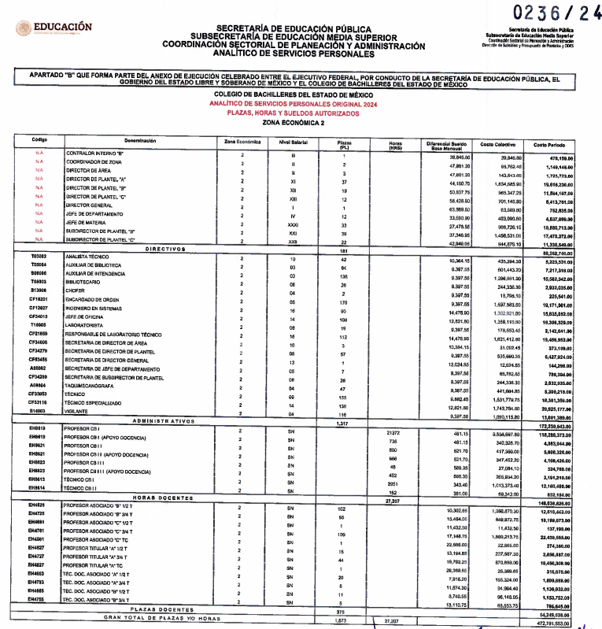

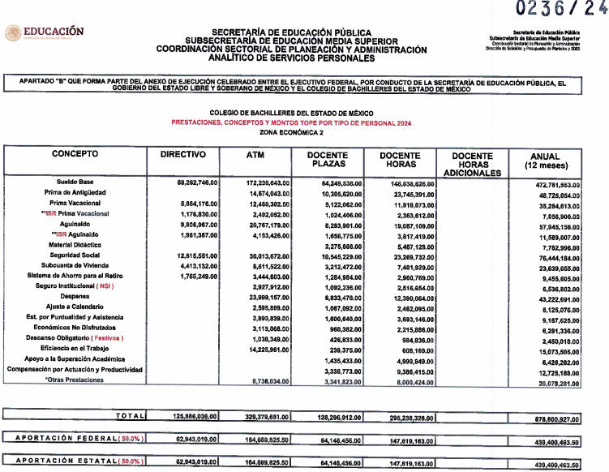

Una vez precisado lo anterior, se procede al análisis del marco normativo aplicable al **SUJETO OBLIGADO,** con la finalidad de determinar sus atribuciones, y si estas se vinculan con la materia de la solicitud.

* **Competencia de la Secretaría de Finanzas:**

De conformidad con el artículo 28 de la Ley Orgánica de la Administración Pública del Estado de México, la Secretaría de Finanzas es la dependencia encargada de la planeación, programación, presupuestación y evaluación de las actividades del Poder Ejecutivo, de la administración financiera y tributaria de la hacienda pública del Estado que requieran las dependencias del Poder Ejecutivo del Estado, en los ámbitos de su competencia.

Sus atribuciones se contemplan en el artículo 29 de la Ley Orgánica de la Administración Pública:

**Artículo 29**. La Secretaría de Finanzas contará con las siguientes atribuciones:

**I.** Formular y someter a consideración del Poder Ejecutivo, bajo los principios de austeridad y equidad, los proyectos de leyes, reglamentos y demás disposiciones de carácter general que se requieran para la planeación, programación, presupuestación, y evaluación de la actividad económica y financiera del Estado, así como para la actividad fiscal y tributaria en el marco del sistema de planeación democrático;

**II. Establecer políticas en materia hacendaria, así como recaudar los impuestos, derechos, aportaciones de mejoras, productos y aprovechamientos, que correspondan al Estado; y las contribuciones federales y municipales en los términos de los convenios suscritos, conforme a las leyes estatales y generales aplicables**, mediante designación directa de las personas servidoras públicas consideradas en la Ley, cualesquiera de sus facultades otorgadas por los propios convenios suscritos, excepto aquéllas que por disposición de ley o del reglamento interior respectivo, deban ser ejercidas precisamente por la propia persona titular de la Secretaría;

(…)

**XIV. Efectuar los pagos conforme a los programas y presupuestos aprobados, así como, formular mensualmente el estado de origen y aplicación de los recursos financieros y tributarios del Estado;”**

Del precepto citado se desprende que el objetivo de la Secretaría de Finanzas consiste en administrar la hacienda pública estatal, a través de la planeación, programación, presupuestación y evaluación de las actividades del Poder Ejecutivo, sin que se advierta la obligación de realizar los pagos y descuentos a los servidores públicos adscritos a las dependencias del Poder Ejecutivo, así como a los organismos auxiliares, como lo es el Colegio de Bachilleres del Estado de México, COBAEM.

Asimismo, es conveniente referir que, si bien, **EL SUJETO OBLIGADO** suscribió el Anexo de Ejecución / Apoyo Financiero 2024 SEMS-EL COBAEM-MÉXICO 0236/24, junto con la Gobernadora Constitucional de la entidad y la Secretaría de Educación, Ciencia, Tecnología e Innovación, de la lectura del mismo tampoco se advirtió obligación alguna, que de manera específica se facultará a la Secretaría de Finanzas para realizar los pagos y descuentos a los servidores públicos adscritos al Colegio de Bachilleres del Estado de México, tal y como se desprende de la Cláusula Cuarta del referido Anexo, en donde se estipulan las obligaciones del Gobierno del Estado para dar cumplimiento al mismo:

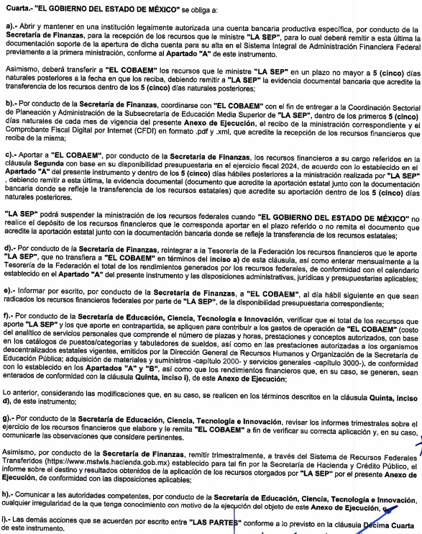

Como se puede observar, las obligaciones de la Secretaría de Finanzas se encuentran establecidas, específicamente en los incisos a), b), c), d) y e) del Anexo de Ejecución / Apoyo Financiero 2024 SEMS-EL COBAEM-MÉXICO 0236/24, las cuales se concretan a:

- La recepción de los recursos ministrados por la Secretaría de Educación Pública, a través de la apertura de una cuenta bancaria productiva específica en una institución bancaria autorizada.

- La transferencia de los recursos ministrados por la SEP al COBAEM, en un plazo no mayor a cinco días naturales posteriores a la fecha de recepción de los mismos, cuya evidencia documental debe ser remitida a la SEP, con la finalidad de acreditar la transferencia.

- La coordinación con el COBAEM, para efectos de entregas a la Coordinación Sectorial de Planeación y Administración de la Subsecretaría de Educación Media Superior de la SEP, el recibo de ministración correspondiente, y el Comprobante Fiscal Digital por Internet, CFDI, que acredite la recepción de los recursos.

- Aportar al COBAEM, los recursos financieros a su cargo, con base en la disponibilidad presupuestaria del ejercicio 2024, dentro de los cinco días posteriores a la ministración realizada por la SEP, cuya evidencia documental, esto es, el documento que acredite la aportación estatal junto con la documentación bancaria donde se refleje la transferencia de los recursos estatales, debe ser enviada a esta última con la finalidad de acreditar la aportación del Gobierno del Estado.

- Reintegrar a la Tesorería de la Federación los recursos financieros que aporte la SEP, que no se transfieran al COBAEM, así como los rendimientos generados por los recursos federales.

- Informar al COBAEM, al día siguiente en el que sean radicados los recursos financieros federales por parte de la SEP, de la disponibilidad presupuestaria correspondiente.

Con base en lo anterior, se colige que existe una evidente incompetencia por parte del **Sujeto Obligado** para satisfacer lo solicitado, en términos del Criterio orientador con Clave de control SO/013/2017 emitido por el Pleno del entonces Instituto Nacional de Transparencia, Acceso a la Información y Protección de Datos Personales, el cual, para pronta referencia se reproduce a continuación:

“**Incompetencia.** La incompetencia implica la ausencia de atribuciones del sujeto obligado para poseer la información solicitada; es decir, se trata de una cuestión de derecho, en tanto que no existan facultades para contar con lo requerido; por lo que la incompetencia es una cualidad atribuida al sujeto obligado que la declara.”

* **Delimitación del ámbito competencial relativo a los datos solicitados:**

En primer término, toda vez que a través de la solicitud el particular pretendió ejercer su derecho de acceso a sus datos personales en calidad de servidor público adscrito al Colegio de Bachilleres del Estado de México, es necesario mencionar que este es un Organismo descentralizado del Poder Ejecutivo Estatal, por lo que es imprescindible mencionar que la descentralización alude a un sistema propenso a transferir de un determinado centro de toma de decisiones un conjunto de atribuciones, funciones, facultades, actividades y recursos, en favor de entes, órganos, instituciones o regiones que se hallan en una situación de cierta subordinación, más no en una relación de jerarquía respecto del centro.

En todo aparato político o administrativo contemporáneo se advierte la presencia de la centralización y de la descentralización como fórmulas o directivas de organización coexistentes, que puede darse en diferentes ámbitos como el político, el administrativo o el económico, dando así origen a la descentralización política, administrativa o económica.

La descentralización administrativa, es una tendencia organizativa de la administración pública, conforme a la cual se confiere la personalidad jurídica propia a ciertos entes a los que se les otorga autonomía orgánica relativa, respecto del órgano central, para encargarles o encomendarles actividades administrativas.

En opinión del profesor Gabino Fraga, la descentralización administrativa estriba en confiar algunas actividades administrativas a órganos que guardan una relación que no es de jerarquía con la administración central, pero sin que dejen de existir, respecto de ellas, las facultades indispensables para conservar la unidad de poder[3].

La descentralización administrativa implica la creación de personas jurídicas de derecho público, distintas al Estado y a la administración pública, y tiene diversas modalidades, como la territorial o regional, por servicio y por colaboración.

La descentralización administrativa por servicio significa una delegación de ciertas facultades de las personas morales territoriales -estado, provincia, municipio-, en favor del propio servicio que se personaliza, con recursos propios y con poder de decisión, sin que por ello se rompan sus vínculos con aquellas, porque se establecen relaciones jurídicas obligadas que fijan el régimen de derecho al que se someten tales servicios personificados.

En otras palabras, la descentralización por servicio, entraña la creación de una nueva persona jurídica de derecho público con una esfera de competencia, órganos propios y poder de decisión, sin perjuicio de que las personas morales territoriales, conserven determinadas facultades de intervención, pero que se caracteriza por tener autonomía jurídica, financiera y técnica.

Gracias a la autonomía jurídica que implica la descentralización administrativa por servicio, el órgano descentralizado tiene personalidad jurídica propia; en virtud de su autonomía financiera cuenta con patrimonio propio; y en razón de su autonomía técnica, goza de una reglamentación propia y específica.

Así, pueden considerarse como las características más importantes de la descentralización administrativa por servicio las siguientes:

1. Su establecimiento mediante ley o decreto.

2. Personalidad jurídica propia.

3. Patrimonio propio.

4. Estatuto y regulación propios.

5. Realización de una actividad técnica.

6. Tutela y vigilancia por parte de la administración central.

En este sentido, el Organismo Público Descentralizado de Carácter Estatal denominado Colegio de Bachilleres del Estado de México, se creó a través del Decreto de Ley número 147 de la H. “LII” Legislatura, publicado en la Periódico Oficial “Gaceta del Gobierno” del Estado de México el veintiocho de junio de mil novecientos noventa y seis, el cual señala, en su artículo 1º que, dicho organismo cuenta con personalidad jurídica y patrimonio propios.

Ahora bien, por cuanto hace a la materia de la solicitud, es oportuno traer a contexto el Manual General de Organización del Colegio de Bachilleres del Estado de México, cuyo contenido en su parte conducente, es el siguiente:

**210C0701040001L DEPARTAMENTO DE RECURSOS HUMANOS**

**OBJETIVO:** Llevar a cabo las acciones de selección, contratación, registro, control, capacitación y desarrollo del personal adscrito al Colegio de Bachilleres, así como **llevar a cabo las acciones necesarias para el pago oportuno de sus remuneraciones**.

- Llevar a cabo los trámites para la contratación de personal, previa selección y análisis de la Dirección de Administración y Finanzas y autorización de la Dirección General, y **verificar que la asignación de puestos y de sueldos se ajusten a las plazas y a los tabuladores autorizados para el Estado**, de acuerdo con la normatividad vigente en la materia.

…

**- Elaborar las nóminas y pagar oportunamente las remuneraciones al personal; aplicar las sanciones y descuentos por concepto de retardos y faltas; Impuesto Sobre la Renta, sobre Sueldos y Salarios; cuotas al ISSEMyM, y otros impuestos y derechos de los y las trabajadoras del Colegio de Bachilleres.**

…

- Informar detalladamente a la Subdirección de Planeación de Sueldos y Salarios del Sector Auxiliar de la Dirección de Política Salarial, de la plantilla y movimientos del personal adscrito al Colegio.

*…*

Como se observa, el Colegio de Bachilleres del Estado de México, a través del Departamento de Recursos Humanos, es responsable de llevar a cabo la selección, contratación, registro, control, capacitación y desarrollo del personal bajo su cargo, debiendo verificar que la asignación de puestos y de sueldos se ajusten a las plazas y a los tabuladores autorizados para el Estado, así como **elaborar las nóminas y pagar oportunamente las remuneraciones al personal**; **aplicar las sanciones y descuentos** **por concepto de retardos y faltas; Impuesto Sobre la Renta, sobre Sueldos y Salarios; cuotas al ISSEMyM, entre otros impuestos y derechos**.

Por lo tanto, se colige que **el Colegio de Bachilleres del Estado de México es, en primera instancia, el Sujeto Obligado que pudiera dar atención a la solicitud,** ya que cuenta con facultades para generar, administrar y/o poseer la información materia de las mismas, esto es, el pago de percepciones y la aplicación de descuentos de los servidores públicos bajo su adscripción.

Argumento que se robustece con el mismo Anexo de Ejecución / Apoyo Financiero 2024 SEMS-EL COBAEM-MÉXICO 0236/24, el cual en su Cláusula Quinta establece las obligaciones que se le confieren al COBAEM:

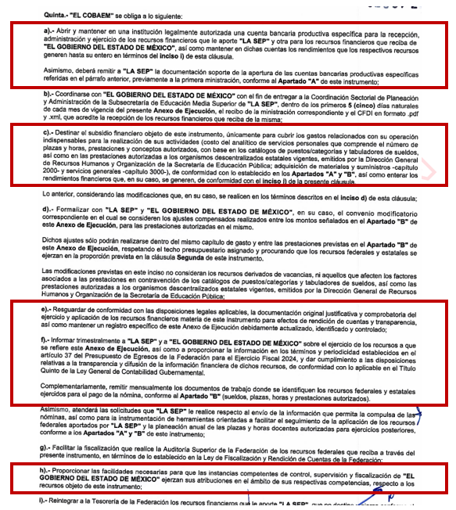

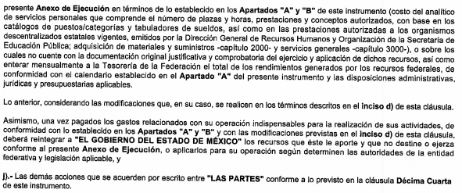

Como se advierte, en los incisos a), c), e) f) y h), el COBAEM está facultado, para administrar y ejercer los recursos provenientes del Anexo de Ejecución / Apoyo Financiero 2024 SEMS-EL COBAEM-MÉXICO 0236/24, al estar obligado medularmente a lo siguiente:

- Aperturar dos cuentas bancarias productivas específicas en una institución bancaria autorizada para la recepción, administración y ejercicio de los recursos financieros que aporte la SEP, y el Gobierno del Estado.

- **Destinar el subsidio financiero objeto del Anexo de Ejecución, únicamente a cubrir los gastos relacionados con su operación indispensables para la realización de sus actividades,** esto es, **el costo analítico de servicios personales que comprende el número de plazas y horas, prestaciones y conceptos autorizados, con base en los catálogos de puestos/categorías y tabuladores de sueldos, así como en las prestaciones autorizadas a los organismos descentralizados estatales vigentes, emitidos por la Dirección General de Recursos Humanos y Organización de la Secretaría de Educación Pública; adquisición de materiales y suministros –capitulo 2000- y servicios generales –capitulo 3000-,** de conformidad con los **Apartados** “A” y **“B”.**

- Resguardar la documentación original justificativa y comprobatoria del ejercicio y aplicación de los recursos financieros materia del Anexo de Ejecución, para efectos de rendición de cuentas y transparencia, así como mantener un registro específico de este Anexo de Ejecución debidamente actualizado, identificado y controlado.

- Informar trimestralmente a la SEP y al Gobierno del Estado de México sobre el ejercicio de los recursos a los que se refiere el Anexo de Ejecución, y de manera complementaria, **remitir mensualmente los documentos de trabajo donde se identifiquen los recursos federales y estatales ejercidos para el pago de la nómina conforme al Apartado “B” (sueldos, plazas, horas y prestaciones autorizadas)**

- Proporcionar las facilidades necesarias para que las instancias competentes de control, supervisión y fiscalización del Gobierno del Estado de México ejerzan sus atribuciones en el ámbito de sus respectivas competencias, respecto a los recursos objeto del Anexo de Ejecución.

En virtud de lo anterior, es imprescindible mencionar que la obligación prevista en la Cláusula Quinta, inciso f), del Anexo, guarda estrecha relación con las Clausulas Tercera, incisos c), d) y e), y Cuarta, incisos f), g), primer párrafo y h) del mismo anexo, que disponen lo siguiente:



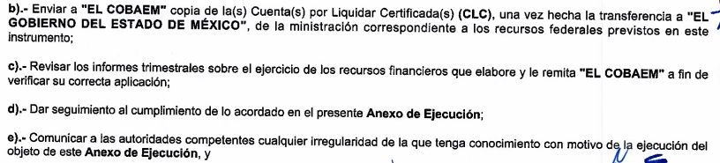

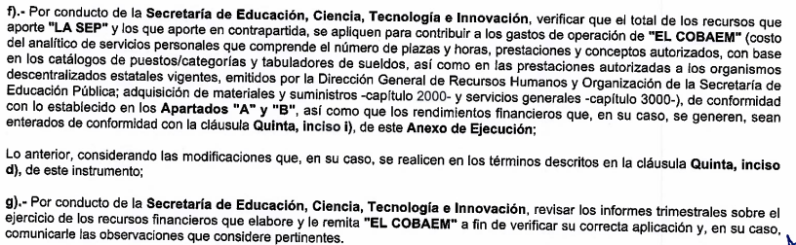

En este tenor, se colige que **la Secretaría de Educación Pública, y la Secretaría de Educación, Ciencia, Tecnología e Innovación, también cuentan con competencia para conocer sobre la materia de la solicitud de acceso a datos personales**, al ser las instancias responsables de **revisar los informes trimestrales sobre el ejercicio de los recursos financieros que elabore y remita el COBAEM, a fin de verificar la correcta aplicación de los mismos**, reiterando que **dichos informes deben contener los documentos de trabajo donde se identifiquen los recursos federales y estatales ejercidos para el pago de la nómina, conforme al Apartado "B” (sueldos, plazas, horas y prestaciones autorizados)**, así como **verificar que los recursos aportados por la SEP y el Gobierno del Estado se apliquen específicamente para el objeto del Anexo de Ejecución,** debiendo comunicar a las autoridades competentes cualquier irregularidad de la que tengan conocimiento con motivo de la ejecución del Anexo, de conformidad con las disposiciones aplicables.

Atento a las consideraciones expuestas, no es procedente la entrega de información alguna para atender la solicitud de acceso a datos personales, bajo la premisa de que los Sujetos Obligados sólo deben proporcionar aquella información que hubieran generado en el ejercicio de sus atribuciones y que obre en sus archivos, de conformidad con lo establecido el artículo 114, segundo párrafo de la Ley de Protección de Datos Personales en Posesión de Sujetos Obligados del Estado de México y Municipios en el artículo 12 de la Ley de Transparencia y Acceso a la Información Pública del Estado de México y Municipios, de aplicación supletoria, lo que en sentido contrario significa que no se está obligado a proporcionar lo que no obre en sus archivos, en consecuencia, el pronunciamiento vertido por la Unidad de Transparencia, es suficiente para tener por atendidos los requerimientos de información.

Dicho lo anterior, respecto a la Declaración de Incompetencia, el artículo 112 de la Ley de Protección de Datos Personales en Posesión de Sujetos Obligados del Estado de México y Municipios y la Ley de Transparencia y Acceso a la Información Pública del Estado de México, de aplicación supletoria, establece en los artículos 49, fracción II y 167, lo siguiente:

**“Ley de Protección de Datos Personales en Posesión de Sujetos Obligados del Estado de México y Municipios**

**Artículo 112.** Cuando el responsable no sea competente para atender la solicitud para el ejercicio de derechos ARCO, deberá hacer del conocimiento del titular dicha situación dentro de los tres días siguientes a la presentación de la solicitud y en caso de poderlo determinar, orientarlo hacia el responsable competente.

**Ley de Transparencia y Acceso a la Información Pública del Estado de México**

**Artículo 49. Los Comités de Transparencia tendrán las siguientes atribuciones:**

...

**II. Confirmar**, modificar o revocar las determinaciones que en materia de ampliación del plazo de respuesta, clasificación de la información y declaración de inexistencia o de **incompetencia realicen los titulares de las áreas de los sujetos obligados**;

...

**Artículo 167.** Cuando las unidades de transparencia determinen la notoria incompetencia por parte de los sujetos obligados, dentro del ámbito de aplicación, para atender la solicitud de acceso a la información, deberán comunicarlo al solicitante, dentro de los tres días hábiles posteriores a la recepción de la solicitud y, en su caso orientar al solicitante, el o los sujetos obligados competentes.”

De los preceptos citados se desprende que es atribución del Comité de Transparencia confirmar, modificar o revocar, en su caso, la declaración de incompetencia, **en aquellos casos en los que no se trate de una notoria incompetencia.**

Puesto que la Ley también prevé que dicho acuerdo no es necesario cuando la Unidad de Transparencia determine que la incompetencia es notoria dando un plazo de tres días hábiles para hacerlo del conocimiento de la persona solicitante. En otras palabras, la Ley de la Materia confiere a las Unidades de Transparencia la posibilidad de notificar la incompetencia cuando ésta sea notoria, siendo innecesario que dicha circunstancia sea sometida a consideración de los integrantes del Comité de Transparencia para su aprobación.

Como sustento de lo anterior, resulta aplicable el Criterio Orientador 20/20, emitido por el entonces Instituto Nacional de Transparencia, Acceso a la Información, y Protección de Datos Personales, INAI, que lleva por rubro y texto los siguientes:

**“Declaración de incompetencia por parte del Comité, cuando no sea notoria o manifiesta.** Cuando la normatividad que prevé las atribuciones del sujeto obligado no sea clara en delimitar su competencia respecto a lo requerido por la persona solicitante y resulte necesario efectuar un análisis mayor para determinar la incompetencia, ésta debe ser declarada por el Comité de Transparencia.”

De igual manera, el Pleno de este Instituto, a través del Criterio 02/04 emitido en la Segunda Época, precisa los alcances del artículo 167 de la Ley de Transparencia, al señalar que corresponde al Comité de Transparencia confirmar la declaratoria de incompetencia y notificarle dicha determinación al particular, refiriéndose a aquellos casos en los que exista **duda razonable sobre la administración del documento materia de la solicitud de acceso a datos personales,** como se lee enseguida:

**“DECLARATORIA DE INCOMPETENCIA DEL SUJETO OBLIGADO. SUPUESTO PARA CONFIRMARLA POR ACUERDO DEL COMITÉ DE TRANSPARENCIA.** De conformidad con el artículo 167 de la Ley de Transparencia vigente en la entidad, las Unidades de Transparencia tienen la facultad de determinar la notoria incompetencia para atender las solicitudes de acceso a la información y comunicarla al solicitante dentro de los tres días hábiles posteriores a la recepción de la misma, así como en su caso, orientar al particular sobre el o los Sujetos Obligados competentes para su atención. No obstante, es importante resaltar que **al ejercer el derecho de acceso a la información pública cabe la posibilidad de que existan atribuciones concurrentes entre dos o más Sujetos Obligados que impiden determinar dentro del término legal de tres días hábiles, si se posee o no la información por el Sujeto Obligado requerid**o; en virtud de ello, en aras de disipar toda duda razonable sobre la administración del documento materia de la solicitud de información, el Sujeto Obligado deberá dar el trámite correspondiente a la solicitud de información a efecto de realizar un análisis minucioso de las facultades, competencias o funciones de cada una de las Unidades Administrativas que lo integran y, si posterior a ello, se corrobora la incompetencia para la atención del requerimiento, en razón de que es otro el Sujeto Obligado poseedor de la documentación, corresponde a su Comité de Transparencia confirmar la declaratoria de incompetencia y notificarle dicha determinación al particular, en términos de lo dispuesto en el artículo 49, fracción II de la Ley de Transparencia Local, al ser este el acto jurídico idóneo que genera seguridad jurídica de que el Ente ante quien se presentó la solicitud, carece de facultades, competencias o funciones para poseer o generar la información requerida; lo anterior, sin perjuicio de que pueda gestionar la colaboración de otro Sujeto Obligado competente para atender la solicitud.”

En el caso particular, dado que se ha demostrado que la incompetencia del **Sujeto Obligado** es notoria, resulta innecesaria la emisión de una declaratoria formal de incompetencia a través del Comité de Transparencia.

Atento a lo anterior, se dejan a salvo los derechos de **LA PARTE RECURRENTE** para que, en caso de considerarlo oportuno formule las solicitudes de acceso a datos personales ante los Sujetos Obligados competentes, para lo cual deberá tomar en consideración lo antes mencionado, atendiendo a la naturaleza de la información a la que pretenda acceder, esto es, acreditar su identidad y representación, así como la identidad de las personas titulares de los datos personales a los cuales se pretende acceder.

### d) Conclusión.

En razón de lo anteriormente expuesto, éste Instituto estima que las razones o motivos de inconformidad hechos valer por **LA PARTE RECURRENTE** devienen **infundadas**; motivo por el cual, este Órgano Garante determina **CONFIRMAR** el presente Recurso de Revisión, en términos del artículo 137, fracción II, de la Ley de Protección de Datos Personales en Posesión de Sujetos Obligados del Estado de México y Municipios.

Así, con fundamento en lo establecido en los artículos 5, párrafos, trigésimo tercero y trigésimo cuarto, fracciones III, V y VIII, de la Constitución Política del Estado Libre y Soberano de México; y en los artículos 2, fracción IV, 9, 29, 36, fracciones I y II, 176, 178, 179, 186 y 188 de la Ley de Transparencia y Acceso a la Información Pública del Estado de México y Municipios de aplicación supletoria, y 1, 81, 82 fracciones I y III, 119, 127, 128, 129, 133 y 137, de la Ley de Protección de Datos Personales en Posesión de Sujetos Obligados del Estado de México y Municipios, este Pleno:

# RESUELVE

**PRIMERO.** Se **CONFIRMA** la respuesta entregada por el **SUJETO OBLIGADO** en la solicitud de acceso a datos personales **00183/SF/IP/2025**, por resultar **INFUNDADAS** las razones o motivos de inconformidad hechos valer por **LA PARTE RECURRENTE** en el Recurso de Revisión **02357/INFOEM/IP/RR/2025** en términos del considerando **SEGUNDO** de la presente Resolución.

**SEGUNDO.** Notifíquese la presente resolución mediante Sistema de Acceso a la Información Mexiquense al Titular de la Unidad de Transparencia del **SUJETO OBLIGADO**, para su conocimiento.

**TERCERO.** Notifíquese a **LA PARTE RECURRENTE** la presente resolución vía Sistema de Acceso a la Información Mexiquense (SAIMEX).

**CUARTO. Hágase** del conocimiento a **LA PARTE RECURRENTE** que de conformidad con lo establecido en el artículo 142 de la Ley de Protección de Datos Personales en Posesión de Sujetos Obligados del Estado de México y Municipios, podrá impugnarla vía Juicio de Amparo en los términos de las leyes aplicables.

ASÍ LO RESUELVE, POR UNANIMIDAD DE VOTOS EL PLENO DEL INSTITUTO DE TRANSPARENCIA, ACCESO A LA INFORMACIÓN PÚBLICA Y PROTECCIÓN DE DATOS PERSONALES DEL ESTADO DE MÉXICO Y MUNICIPIOS, CONFORMADO POR LOS COMISIONADOS JOSÉ MARTÍNEZ VILCHIS, MARÍA DEL ROSARIO MEJÍA AYALA EMITIENDO OPINIÓN PARTICULAR, SHARON CRISTINA MORALES MARTÍNEZ, LUIS GUSTAVO PARRA NORIEGA Y GUADALUPE RAMÍREZ PEÑA, EN LA DÉCIMA SÉPTIMA SESIÓN ORDINARIA, CELEBRADA EL CATORCE DE MAYO DE DOS MIL VEINTICINCO ANTE EL SECRETARIO TÉCNICO DEL PLENO, ALEXIS TAPIA RAMÍREZ.

SCMM/AGZ/DEMF/DLM

1. *Si bien, se registró el dieciséis del mismo mes y año, a través de dicho portal, también lo es, que fue inhábil, de conformidad con el Calendario Oficial en Materia de Transparencia, Acceso a la Información Pública y Protección de Datos Personales del Estado de México y Municipios, así como de labores del Instituto, por lo que, se tuvo por recibido, el día hábil subsecuente.*
2. *Si bien, se registró el dos del mismo mes y año, a través de dicho portal, también lo es, que fue inhábil, de conformidad con el Calendario Oficial en Materia de Transparencia, Acceso a la Información Pública y Protección de Datos Personales del Estado de México y Municipios, así como de labores del Instituto, por lo que, se tuvo por recibido, el día hábil subsecuente.*
3. Gabino Fraga, Derecho administrativo, 29ª ed. Porrúa, México, 1990, p. 198